**Волоцкий Ян (Wołocki Jan)**

12 сентября 1791 г – венчание со вдовой Магдаленой Потеруха (НИАБ 136-13-894, лист 70, №19/1791-б (ориг)).

**НИАБ 136-13-894:** Лист 70. **Метрическая запись №19/1791-б (ориг).**

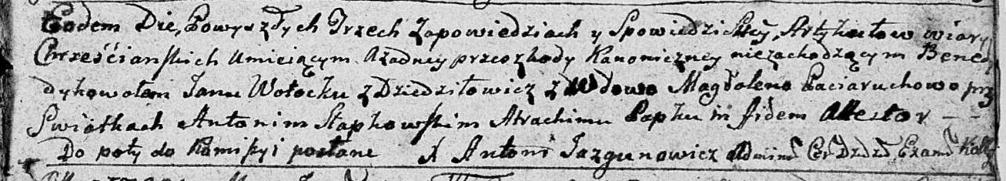

Дедиловичская Покровская церковь. 12 сентября 1791 года. Метрическая запись о венчании.

Wołocki Jan – жених, с деревни Дедиловичи.

Paciaruchowa Magdalena – невеста, вдова.

Słabkowski Antoni – свидетель.

Papko Atrachim – свидетель.

Jazgunowicz Antoni – ксёндз.